بسم الله الرحمن الرحيم
جامعة الموصل
كلية العلوم / قسم علوم الحياة

الاسم | د. جنان عبدالخالق سعيد  موصل / 1961  عراقية  عزباء  عربي ، انكليزي
  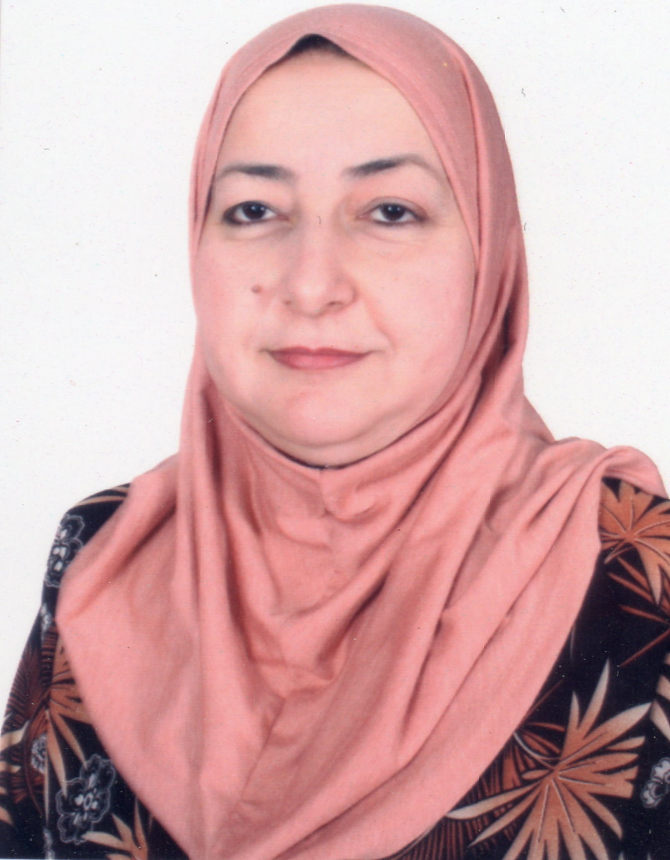
محل وتاريخ الولادة
الجنسية
الحالة الزوجية
اللغات
الدرجة العلمية | استاذ / 2013
الشهادات | 1.بكالوريوس ، علوم حياة / علوم /1983  2.ماجستير ، علوم حياة /علوم /1989  3.دكتوراه ، علوم حياة /علوم/1999
الخبرات | تدريس دراسات اولية / احياء ، تضاد حياتي ، فسلجة نبات  تدريس دراسات عليا / بيئة نبات متقدم، تضاد حياتي .ايض نبات . منتجات طبيعية
التدريب | دورة طرق تدريس ، دورة انترنت
المؤتمرات العلمية | 1.المؤتمر القطري الاول لعلوم الحياة/ جامعة الانبار/ من 9-10 كانون الثاني 2001 .  2. المؤتمر القطري الثاني لعلوم الحياة / كلية العلوم / الجامعة المستنصرية /21-22 كانون الاول 2002 .  3. المؤتمر القطري الخامس لعلوم الحياة/ كلية العلوم/ الجامعة المستنصرية 2003.  4.المؤتمر العربي التاسع لعلوم وقاية النبات / دمشق /سوريا للفترة 19-23 تشرين الثاني 2006 .  5. ورشة عمل ( الأدارة المتكاملة للأعشاب الضارة ) / جامعة دمشق / للفترة من 11-13 ايار 2009 دمشق سوريا.  6. المؤتمر العربي العاشر لعلوم وقاية النبات / بيروت/ لبنان/  26-30تشرين الأول  2010
الإشراف على الدراسات العليا
الماجستير | - طالبة ماجستير / فاتن خليل ابراهيم (الجهد الاليلوباثي لاشجار اليوكالبتس والبرتقال في انبات ونمو اربعة انواع من نباتات الزينة)  - طالبة ماجستير / فرح يوسف كداوي ( التعارض البايو كيميائي لنبات Euphorbia sp. مع محصولي الحنطة والشعير)  - طالبة الماجستير/ رونق احمد ابراهيم (التاثير الاليلوباثي لثلاثة انواع من الادغال في النمو وتكوين العقد الجذرية في العدس والباقلاء ).
الدكتوراه | وسن صالح حسين . (استخدام المخلفات النباتية في المكافحة البايولوجية لبعض الادغال وتاثيراتها الاليلوباثية في النمو وبعض الصفات الفسلجية والتشريحية).
 | 1.سعيد، صلاح محمد وسعيد،جنان عبدالخالق(1991)، تأثير المستخلصات المائية الباردة لمتبقيات بعض المحاصيل في الانبات ونمو البادرات لصنفين من الحنطة الناعمة، مجلة زراعة الرافدين المجلد 23 ، العدد 2: 145-156.
 | 2.سعيد، صلاح محمد المشهداني، محمد عمر عبود وسعيد، جنان عبدالخالق، (1994). التأثير التضادي لبعض المحاصيل على الانبات والنمو والحاصل لصنفين من الشعير Hordeum spp. ، مجلة اتحاد الجامعات العربية للدراسات والبحوث الزراعية. جامعة عين شمس، القاهرة. المجلد2، العدد2: 289-300.
 | 3.سعيد،جنان عبدالخالق(1995). التأثير التضادي لاوراق زهرة الشمس على الانبات وبعض صفات النمو لصنفين من فول الصويا مجلة زراعة الرافدين. المجلد27: 112-117.
 | 4.سعيد،جنان عبدالخالق (1996). التاثير التضادي لنبات السلق على الانبات وبعض صفات النمو لاصناف من الحنطة الناعمة مجلة علوم الرافدين، المجلد 7: 1-10.
 | 5.سعيد،جنان عبدالخالق (2004). تأثير مخلفات بعض المحاصيل في الانبات وبعض صفات النمو لصنفين من الشعير.مجلة علوم الرافدين ،مجلد15،العدد (5). 104-117.
 | 6.سعيد،جنان عبدالخالق (2000)، فصل وتشخيص وتقدير المحتوى الكلي للاحماض الفينولية في السلق، مجلة زراعة الرافدين المجلد 32، العدد(4):16-21.
 | 7.سعيد،جنان عبدالخالق وسعيد، صلاح محمد(2001). فصل وتشخيص وتقدير المحتوى الكلي للاحماض الفينولية في مخلفات محصولي الرز والطماطة، مجلة علوم المستنصرية. مجلد12، العدد (8):10=15
 | 8.سعيد،جنان عبدالخالق(2004). استجابة بعض اصناف الحنطة الخشنة للافرازات النباتية لمحصول الشعير Hordeum distichum . المجلة العراقية للعلوم الزراعية مجلد 5، العدد(3): 94-101.
 | 9.سعيد،جنان عبدالخالق (2001)، التأثير الاليلوباثي للسلق في الانبات والنمو وتكوين العقد الجذرية في بعض المحاصيل البقولية، المجلة العراقية للبحوث الزراعية مجلد,العدد(1): 7-12.
 | 10.رمضان، نديم احمد، سعيد، جنان عبد الخالق وملا عبد، فاتن نوري (2008). التأثير التضادي لاشجار الحمضيات على بعض فطريات التربة. مقبول النشر في مجلة جامعة تكريت للعلوم الزراعية في المجلد8 ، العدد(2):98-103.
 | 11.ابراهيم، فاتن خليل وسعيد،جنان عبدالخالق (2008). تأثير اضافة اوراق اشجار اليوكالبتوس والبرتقال الى التربة في انبات البذور ونمو اربعة انواع من نباتات الزينة. مجلة علوم الرافدين، المجلد19، العدد(1): 15-25.
 | 12.سعيد،جنان عبدالخالق، الراوي، ايمان رضا والصفار، رائد سالم (2009) .تأثير اضافة مخلفات زهرة الشمس في انبات ونمو اربعة اصناف من الشعير. منشور في مجلة جامعة تكريت للعلوم الزراعية، في المجلد(9)، العدد (1) :9-16.
13.ابراهيم،فاتن خليل و سعيد،جنان عبد الخالق (2008) تاثير اضافة اوراق اليوكالبتوس و البرتقال الى ترب اربعة انواع من نباتات الزينة في مقدار النمو و محتوى الكلوروفيل و تركيز بعض العناصر في اوراقها. مجلة جامعة تكريت للعلوم الزراعية ، مجلد (8 ) ، العدد ( 2) :234-251.

14. سعيد، جنان عبد الخالق (2010) تاثير التضاد الحيوي لمخلفات زهرة الشمس في انبات البذور و النمو لثلاثة انواع من الأدغال مجلة زراعة الرافدين، المجلد(38) العدد( 3) :166-174.

15. سعيد، جنان عبد الخالق (2010) تداخل التضاد الحيوي لدغل سرطان الثيلEuphorbia prostrata L. مع ثلاثة انواع من نباتات الزينة،
مجلة علوم الرافدين، المجلد( 21 ) العدد( 3 ) :24-37.
16. كداوي ، فرح يوسف وسعيد، جنان عبدالخالق (2011) تاثير المستخلصات لمائية
المائية لدغل Euphorbia spp. في انبات البذور ونمو البادرات لنوعين من
الحنطة والشعير ، مجلة جامعة تكريت للغلوم ،مجلد11، غدد3.
17. حسين،وسن صالح، سعيد، جنان عبدالخالق والمعاضيدي،عامر محسن،
(2018) التاثير الاليلوباثي للمخلفات النباتيةلبعض المحاصيل في انبات ونمو
اربعة انواع من الا=غال. مجلة علوم الرافدين, مجلد27,عدد 1 : 43-53.

18. سعيد، جنان عبدالخالق ،الراوي، ايمان رضا وابراهيم، فاتن خليل (2013)
تاثير المستخلصات المائية لاوراق اليوكالبتوس في انبات البذور والنمو
لثلاثة انواع من الادغال . مجلة علوم الرافدين ,المجلد24,العدد 1:1-10
19. حسين ، وسن صالح وسعيد،جنان عبدالخالق والمعاضيدي ، عامر محسن
(2018) التاثير الاليلوباثي للمخلفات النباتية لبعض المحاصيل في انبات ونمو
لاربعة انواع من الادغال. مجلة علوم الرافدين المجلد27، العدد1:42-53
20- حسين ، وسن صالح وسعيد،جنان عبدالخالق والمعاضيدي ، عامر محسن
(2018) . الكشف عن المركبات الفعالة في مخلفات بعض الانواع النباتية وعزل وتشخيص المركبات الاليلوباثية باستخدام تقانة . مجلة علوم الرافدين , المجلد 27,
27, عدد خاص بالمؤتمرالعلمي الثالث لعلوم الحياة,32-41.
21- حسين ، وسن صالح وسعيد،جنان عبدالخالق والمعاضيدي ، عامر محسن
(2018) تاثير المخلفات النباتية لبعض المحاصيل في الصفات المظهرية والتشريحية لاربعة انواع من الادغال . مجلة زراعة الرافدين , مجلد46 ,عدد 4393-421-

22-Hussain, w.s, Saeed, S. Al and Ibrahim, F.K. (2019). The effect of garlic a quous extract in growth and seedling mitosis of four Cucumber cultivars cuccumis sativus. Mesotamia J. of Agricultur, 47(1): 591- 600.
23-Saeed, S.A. and Ibrahim, R.A. (2020). Allelopathic effect of three weeds in growth and germination and nodules formation of broad bean and Lentil plants. AL-Rafidain J. of Science 29: (1) 1- 10.05.

.

الدروس الي يدرسها في الدراسات العليا :ماجستير ( منتجات طبيعية ،بيئة وتلوث ، تضاد حياتي , ايض نبات )
الدروس التي درسها في الدراسات العليا، دكتوراه ( فسلجة بيئية ،بيئة نبات متقدم )

الدروس (النظري):النضاد الحياتي- فسلجة النبات (رابع علىم الحياة)
الدروس (العملي ) النضادالحياتي –فسلجة النبات (رابع علوم الحياة)

عضوية اللجان : اللجنة الامتحانية ولجنة الدراسات العليا ولجان المناقشة لطلبة الدراسات (ماجستيرودكتوراه ).والامتحان الشامل .

عضوية لجنة المناقشة لطلبة الماجستير والدكتوراه النلية اسماءهم :
- معن هاشم
- وسن صالح حسين
- ايمان محمد عبو
- حلا مزهريعقوب
- علاء حسين علي الشلا ل
- ايناس قصي الدوري
- شيماء محمد عبد
- مظفرعبد مهدي
- عادل قائد علي الارياني / دكتوراه
- ايمان طه
- سارة نزار
- عبدالمنعم هحمد علي / دكتوراه
- عامر علي الجبوري / دكتوراه
- زكريا محمود محمد حسين / دكتوراه
- عباس عبدالله طه / دكتوراه
- اروى شوكت

اللجان المؤقتة : 1- لجنة الغيابات

2- اللجنة الامتحانية
3-لجنة الدراسات العليا
4- لجنة الارشاد التربوي
5-ا تجنة لترقيات العلمية
6-لجنة تعضيد البحوث

